«Сандар әлемінде» сайыс
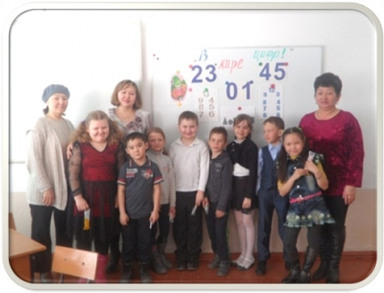
Барлығымыз білеміз, математика пәні ғылымдардың патшасы, сондықтан 1 «Б» сыныпта «сандар әлемде» деген сайыс өткізілінді. Сайысқа қатысқандары оқушылар мен ата-аналар.
Олардың назарына әр түрлі қызықты тапсырмалар ұсынылды:сөзжұмбақтар,анаграммалар.
Оқушылар қызығушылықпен барлық тапсырмаларды орындады. Нәтижесінде... барлық тапсырмалар шешілінді. Жарайсындар балақайлар!

